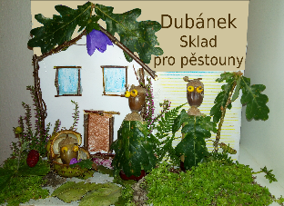

Milí přátelé,

předkládám Vám k nahlédnutí přehled činnosti Skladu Dubánek z.s. za rok 2025.

Rok 2025 byl pro sklad Dubánek velmi náročný a přelomový, a to nejen proto, že se změnilo právní postavení Dubánku, jako takového, neboť registrací u Krajského soudu v Ostravě se Dubánek stal veřejně prospěšnou organizací. Ale ani vyřízení administrativních záležitostí spojených s registrací, jakkoli bylo náročné, neneslo pro nás hlavní tíhu. Tou bylo přestěhování darovaných věcí z původního skladu z rodinného domku v Dubnici, do nových prostorů v Krnově. Až jsem byla sama překvapena množstvím uskladněných věcí.
Přestěhování nám umožnilo soustředit různé, darované, věci do pronajatých prostorů a získat tak poměrně přesný obraz o tom, co je k dispozici a vytvořit lepší zázemí pro vlastní činnost skladu, přestože část věcí, hlavně hraček, je ještě v původních prostorách, ale postupně se převáží a třídí se i ty. Po získání pronájmu skladovacích prostorů následovalo asi dvouměsíční období, kdy jsme věci třídili, kontrolovali a ukládali tak, aby byly přehledně a okamžitě k dispozici.
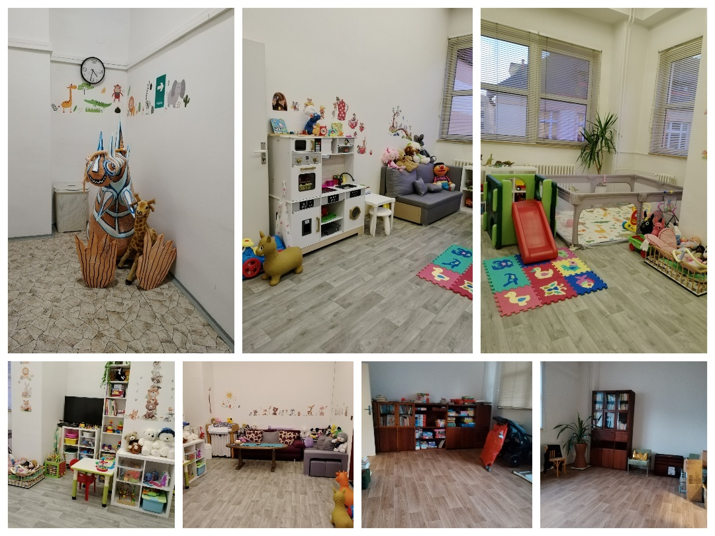
Současně, s tříděním a ukládáním, jsme začali budovat zázemí pro setkávání dětí a pěstounů a také nezbytné místo pro administrativní činnost. Podařilo se nám zde zřídit herničku pro děti, která je jimi hojně využívaná a umožňuje rodičům a pěstounům na potřebnou dobu děti zaměstnat, aby si mohli v relativním klidu vyřídit své záležitosti.
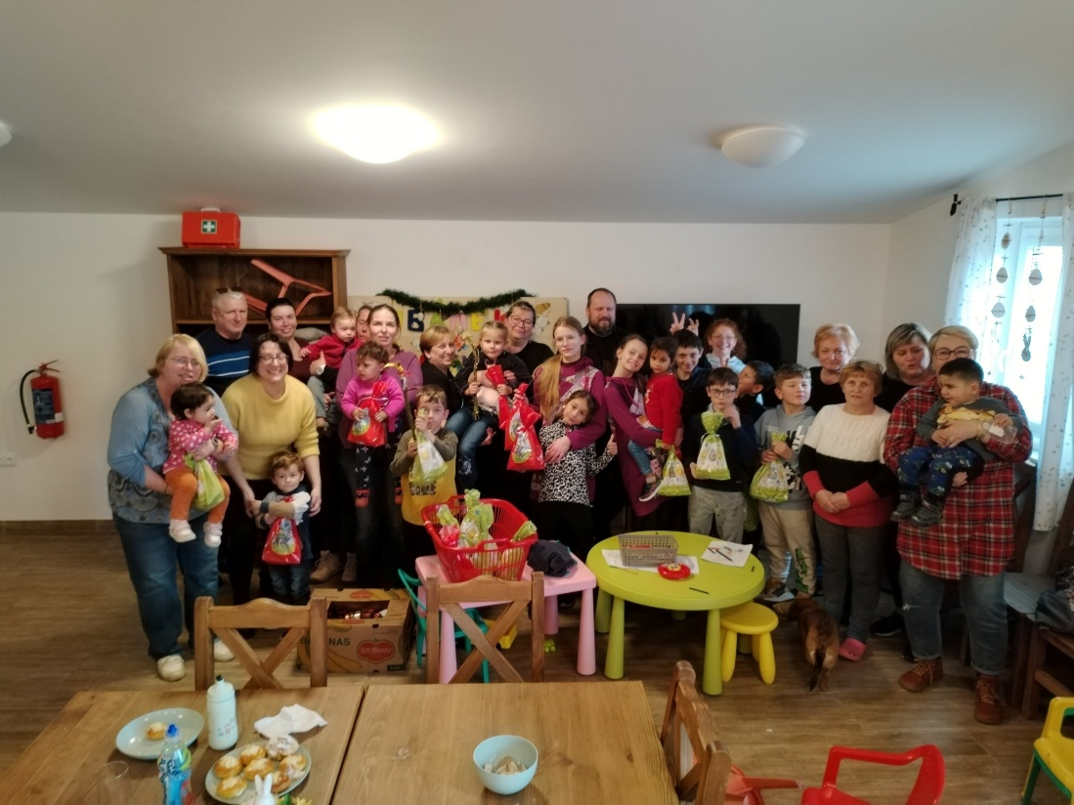
Sklad Dubánek z.s. (= Sklad Dubánek, zapsaná společnost) oficiálně vznikl k 27.6. 2025, ale ještě před tím jsme stačili uspořádat 6. dubna v Dubnici, velikonoční setkání pěstounů a jejich příznivců spojenou se zábavným programem zakončeným velikonoční nadílkou, které bylo účastníky hodnoceno jako krásná a vydařená akce.
Na konci prázdnin 27.srpna, jsme uspořádali v Dubnici na zahradě, již tradiční rozloučení dětí s prázdninami, kterého se zúčastnily více než dvě desítky pěstounů se svými dětmi.
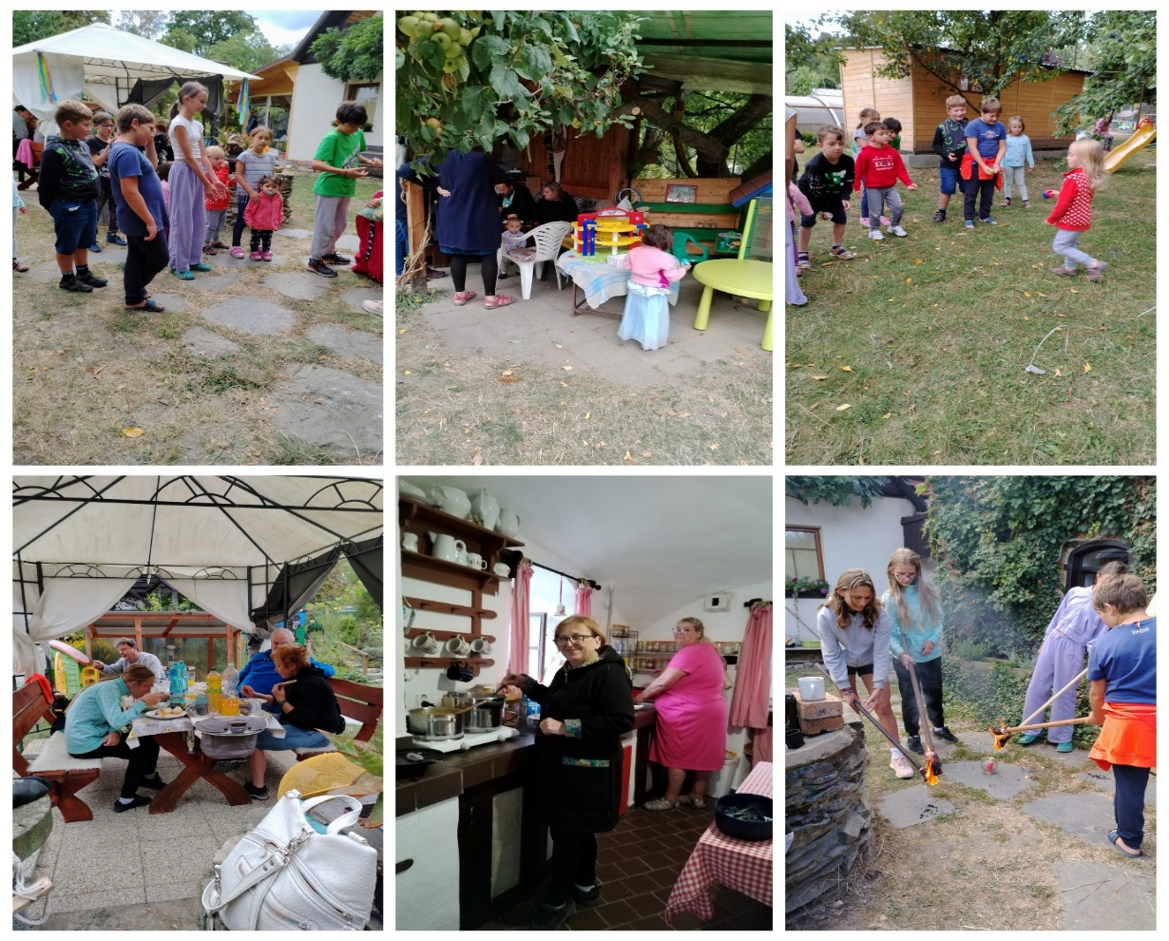

Od začátku září 2025 probíhalo v prostorách herničky Skladu Dubánek z.s. setkávání pěstounů a jejich svěřenců z Krnova a jeho okolí, nazvané „Klubík“. Tato akce se opakovala ještě 3. října a 7. listopadu a zúčastnilo se jich pokaždé mezi 7 až 10 pěstouny (dlouhodobých i přechodných) s dětmi.
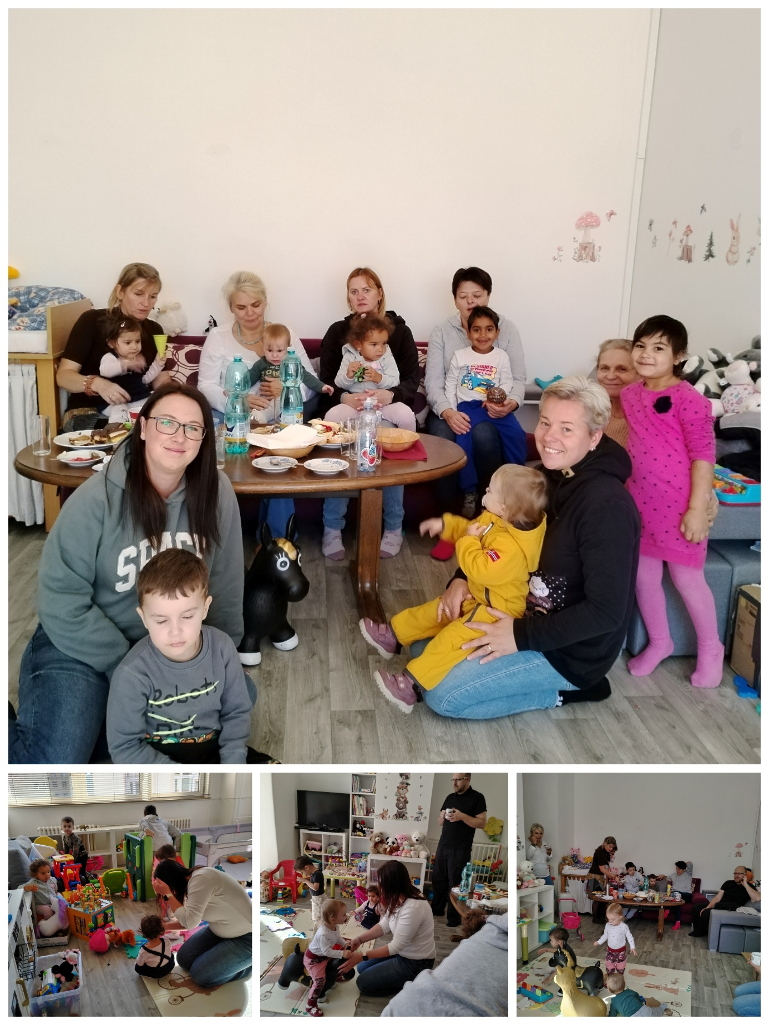
6.12. 2025 náš sklad uspořádal již tradiční „dubánkovskou“ Mikulášskou nadílku s posezením v prostorách kulturní místnosti v Dubnici, na kterou se sjelo 20 pěstounských rodin pěstounů s dětmi. Po obvyklém kulturním programu nás, jako tradičně, přišel navštívit a pozdravit Mikuláš čertem se dvěma anděly. Proto, že našli jen samé hodné děti, než se rozjeli do svých domovů, každému z nich nadělil balíček laskomin.
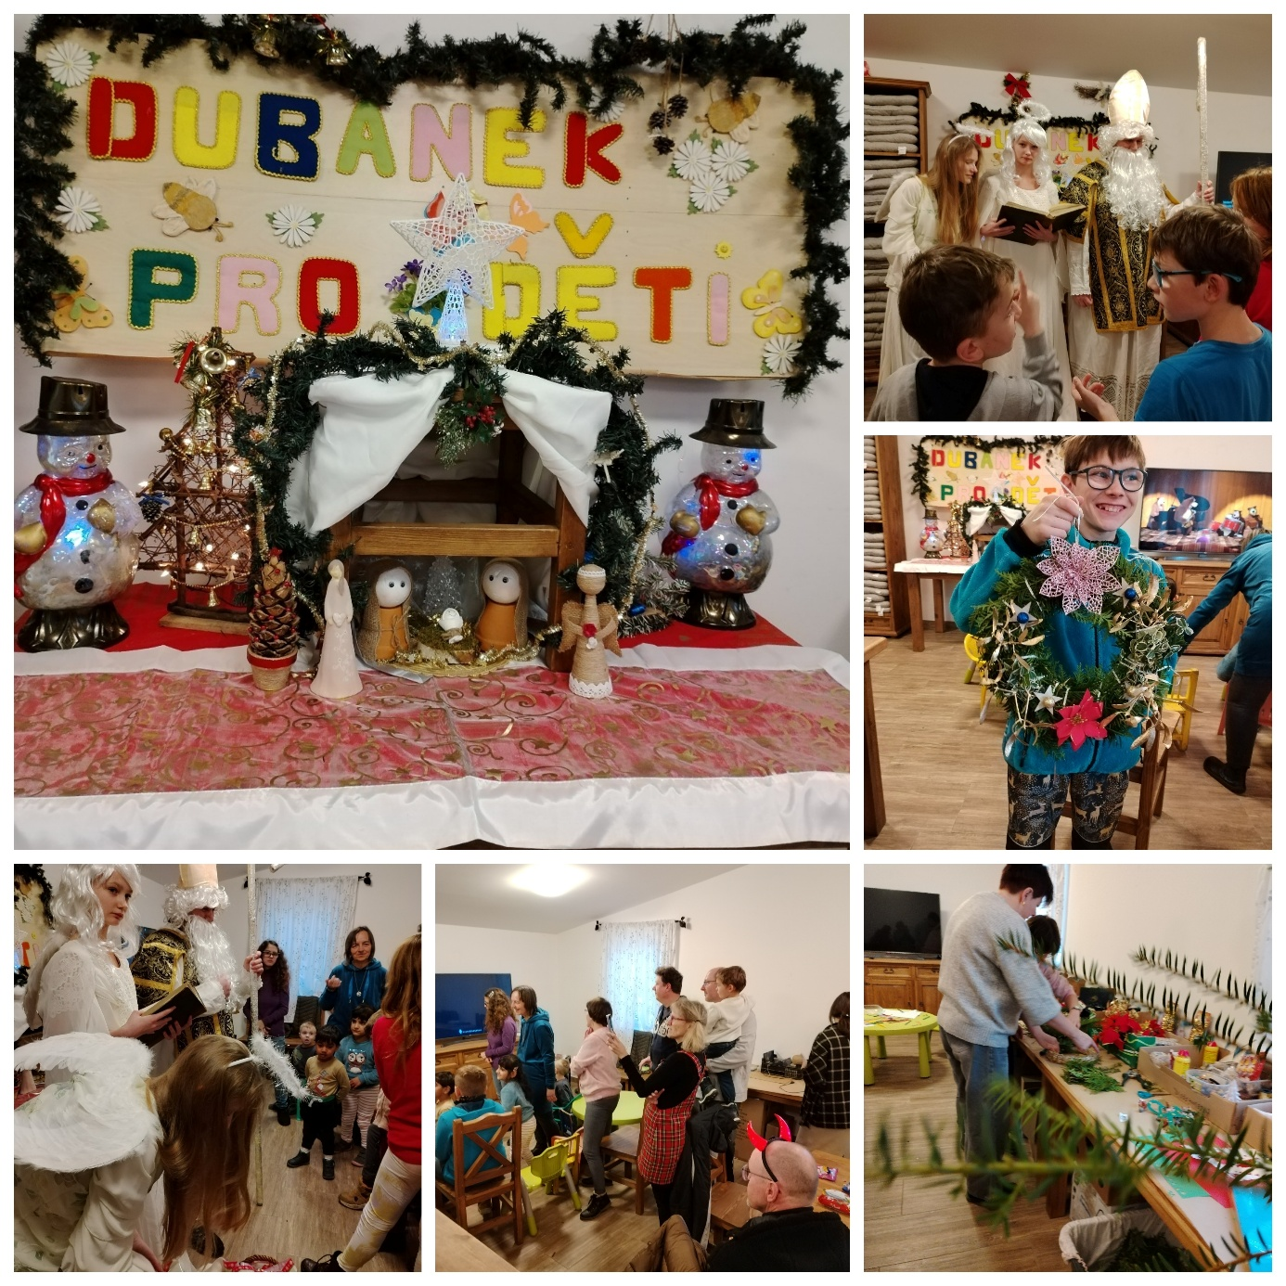
A konečně těsně před skončením roku 2025 využily prostorů herny Skladu Dubánek z.s. i doprovodné organizace pěstounů (Do náruče, Elim a OSPOD Krnov) pro asistované setkání dětí se svými biologickými rodiči.
Od svého založení Sklad Dubánek z.s. odbavil a odeslal do konce roku 2025 kolem 200 balíků darovaných věcí pro pěstounské rodiny. Samotný sklad během roku navštívilo několik desítek pěstounů, kteří si přišli osobně vybrat věci pro své svěřence. Těm, kteří nejsou mobilní a nemají možnost dojet osobně a akutně potřebují naši pomoc jsme přivezli potřebné věci svým vlastním osobním autem, které zčásti využíváme také pro dovoz darů od dárců.
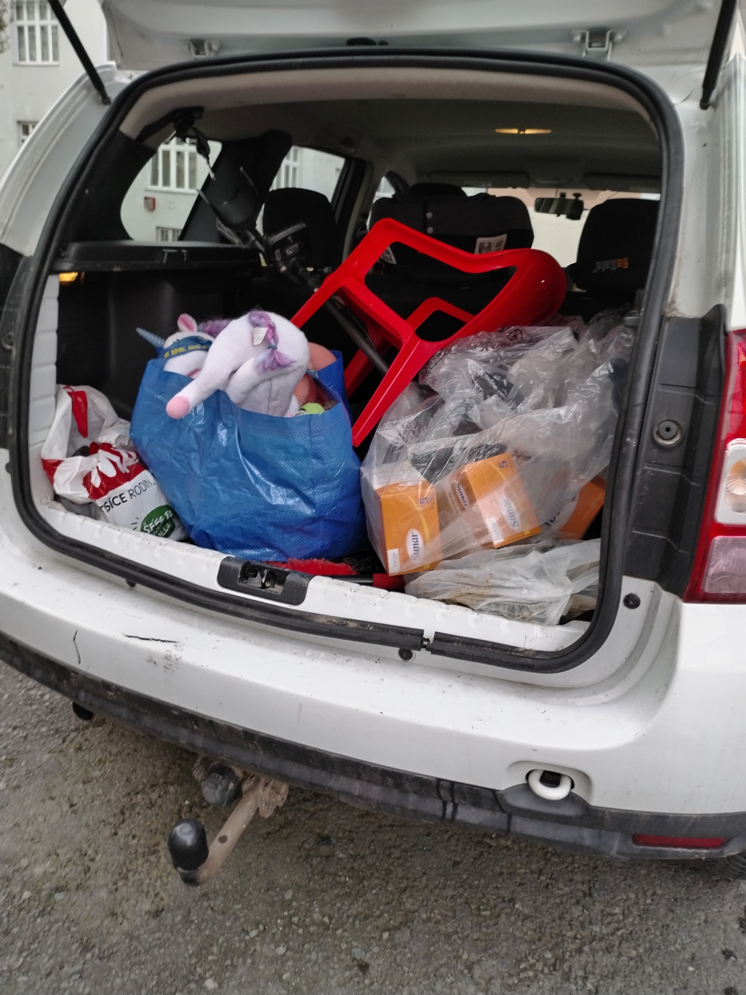
Během roku několikrát požádala Sklad Dubánek z.s. o materiální pomoc i Krnovská sociální asistence pro maminky v nouzi (Charita Krnov). Jednalo se o kočárky, oblečení, pleny a hračky. Podobně spolupracujeme také s OSPODem Krnov a Bruntál.
Vlastní prospěšná činnost pro pěstouny a jejich děti, příjem a výdej darovaného materiálu však byla doplněna i o další administrativní činnost, která měla za úkol zefektivnit a zjednodušit práci ve skladu. K tomu se řadilo např. navrhnout a zajistit tiskopisy potřebné pro chod skladu, navrhnout a sestavit webové stránky skladu pro zlepšení informovanosti veřejnosti o skladu, jeho činnosti a záměrech, a mimo další také například zřízení QR kódu skladu pro zjednodušení administrativy.
